**В тетради для практических занятий выполнить задания из практических № 7-11:**

**Практическое занятие №7.**

**Тема:** Примеры построения алгоритмов и их реализация на ПК.

**Цель работы:** рассмотреть основные примеры построения алгоритмов

**Оборудование, приборы, аппаратура, материалы:** персональный компьютер с выходом в Интернет.

**Краткие теоретические сведения.**

Алгоритм - это последовательность команд, ведущих к какой-либо цели. Это строго определенная процедура, гарантирующая получение результата за конечное число шагов. Это правило, указывающее действия, в результате цепочки которых происходит переход от исходных данных к искомому результату. Указанная цепочка действий называется алгоритмическим процессом, а каждое отдельное действие - его шагом.

Пример: площадь прямоугольника S=a · b.

Виды алгоритмов: вычислительные, диалоговые, графические, обработки данных, управления объектами и процессами и др.

Способы записи алгоритмов: в виде блок-схем, в виде программ, в виде текстовых описаний (рецепты, например, рецепты приготовления пищи, лекарств и др.).

Исполнитель алгоритма - это некоторая абстрактная или реальная (техническая, биологическая или биотехническая) система, способная выполнить действия, предписываемые алгоритмом.

Исполнителя хаpактеpизуют:

-среда;

-элементарные действия;

-система команд;

-отказы.

Основные свойства алгоритмов следующие:

Понятность для исполнителя - т.е. исполнитель алгоритма должен знать, как его выполнять.

Дискретность (прерывность, раздельность) - т.е. алгоритм должен представлять процесс решения задачи как последовательное выполнение простых (или ранее определенных) шагов (этапов).

Определенность - т.е. каждое правило алгоритма должно быть четким, однозначным и не оставлять места для произвола. Благодаря этому свойству выполнение алгоритма носит механический хаpактеp и не требует никаких дополнительных указаний или сведений о решаемой задаче.

Результативность (или конечность). Это свойство состоит в том, что алгоритм должен приводить к решению задачи за конечное число шагов.

Массовость. Это означает, что алгоритм решения задачи разрабатывается в общем виде, т.е. он должен быть применим для некоторого класса задач, различающихся лишь исходными данными. При этом исходные данные могут выбираться из некоторой области, которая называется областью применимости алгоритма.

На практике наиболее распространены следующие формы представления алгоритмов:

1. словесная (записи на естественном языке);
2. графическая (изображения из графических символов);
3. псевдокоды (полуформализованные описания алгоритмов на условном алгоритмическом языке, включающие в себя как элементы языка программирования, так и фразы естественного языка, общепринятые математические обозначения и др.);
4. программная (тексты на языках программирования).

**Задание.** По вариантам написать алгоритмы в словесной и графической форме.

**Вариант 1:** Разработать алгоритм вычисления гипотенузы прямоугольного треугольника по известным значениям длин его катетов a и b.

**Вариант 2:** Разработать алгоритм вычисления площади треугольника по известным основанию и высоте.

**Вариант 3:** Разработать алгоритм вычисления площади трапеции по известным основаниям и высоте.

**Вариант 4:** Разработать алгоритм вычисления площади по известным основанию и высоте.

**Вариант 5:** Разработать алгоритм вычисления радиуса круга по известной площади.

**Контрольные вопросы:**

1. Что такое алгоритм?
2. Назовите исполнителей алгоритма?
3. Что называется системой команд исполнителя?
4. Перечислите свойства алгоритма.
5. Перечислите способы описания алгоритма.

**Сделайте вывод о проделанном практическом занятии.**

**Фото с результатом работы отправить на почту** [**Evgeniya-chudina@yandex.ru**](mailto:Evgeniya-chudina@yandex.ru) **с указанием в теме письма свою фамилию и номер группы.**

**Практическое занятие №8**

**Тема:** Основные алгоритмические конструкции и их описание средствами языков программирования.

**Цель работы:** рассмотреть основные примеры построения алгоритмов

**Оборудование, приборы, аппаратура, материалы:** персональный компьютер с выходом в Интернет.

**Краткие теоретические сведения.**

Наиболее понятно структуру алгоритма можно представить с помощью блок-схемы, в которой используются геометрические фигуры (блоки), соединенные между собой стрелками, указывающими последовательность выполнения действий. Приняты определенные стандарты графических изображений блоков. Например, команду обработки информации помещают в блок, имеющий вид прямоугольника, проверку условий - в ромб, команды ввода или вывода – в параллелограмм, а овалом обозначают начало и конец алгоритма.

Структурной элементарной единицей алгоритма является простая команда, обозначающая один элементарный шаг переработки или отображения информации. Простая команда на языке схем изображается в виде функционального блока.

Данный блок имеет один вход и один выход. Из простых команд и проверки условий образуются составные команды, имеющие более сложную структуру и тоже один вход и один выход.

Структурный подход к разработке алгоритмов определяет использование только базовых алгоритмических структур (конструкций): следование, ветвление, повторение, которые должны быть оформлены стандартным образом.

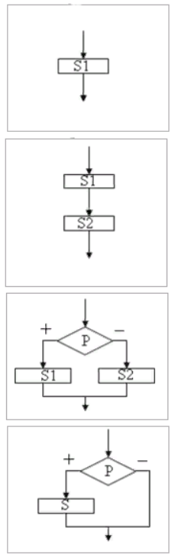Рассмотрим основные структуры алгоритма.

Команда следования состоит только из простых команд. На рисунке простые команды имеют условное обозначение S1 и S2. Из команд следования образуются линейные алгоритмы. Примером линейного алгоритма будет нахождение суммы двух чисел, введенных с клавиатуры.

Команда ветвления - это составная команда алгоритма, в которой в зависимости от условия Р выполняется или одно S1, или другое S2 действие. Из команд следования и команд ветвления составляются разветвляющиеся алгоритмы (алгоритмы ветвления). Примером разветвляющегося алгоритма будет нахождение большего из двух чисел, введенных с клавиатуры.

Команда ветвления может быть полной и неполной формы. Неполная форма команды ветвления используется тогда, когда

необходимо выполнять действие S только в случае соблюдения условия P. Если условие P не соблюдается, то команда ветвления завершает свою работу без выполнения действия. Примером команды ветвления неполной формы будет уменьшение в два раза только четного числа.

Команда повторения - это составная команда алгоритма, в которой в зависимости от условия Р возможно многократное выполнение действия S. Из команд следования и команд повторения составляются циклические алгоритмы (алгоритмы повторения). На рисунке представлена команда повторения с предусловием. Называется она так потому, что вначале проверяется условие, а уже затем выполняется действие. Причем действие выполняется, пока условие соблюдается. Пример циклического алгоритма может быть следующий. Пока с клавиатуры вводятся положительные числа, алгоритм выполняет нахождение их суммы.

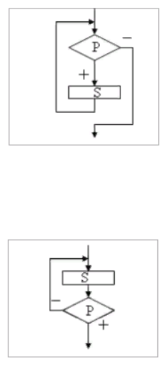Команда повторения с предусловием не является единственно возможной. Разновидностью команды повторения с предусловием является команда повторения с параметром. Она используется тогда, когда известно количество повторений действия. В блок-схеме команды повторения с параметром условие записывается не в ромбе, а в шестиугольнике. Примером циклического алгоритма с параметром будет нахождение суммы первых 20 натуральных чисел.

В команде повторения с постусловием вначале выполняется действие S и лишь затем, проверяется условие P. Причем действие повторяется до тех пор, пока условие не соблюдается. Примером команды повторения с постусловием будет уменьшение положительного числа до тех пор, пока оно неотрицательное. Как только число становится отрицательным, команда повторения заканчивает свою работу.

С помощью соединения только этих элементарных конструкций (последовательно или вложением) можно "собрать" алгоритм любой степени сложности.

**Задание 1.** Дан алгоритм нахождения периметра прямоугольного треугольника по длинам двух катетов (a, b), записанный в виде блок-схемы (в тетрадь).Определить периметр этого треугольника (P) и записать результат вычисления, если:

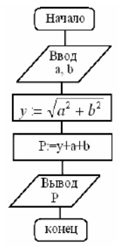**Вариант 1:** a=3, b=4.

**Вариант 2:** a=0, b=3.

**Вариант 3:** a=6, b=8.

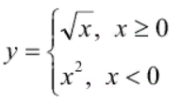

**Задание 2.** Вычислить значение функции: , если:

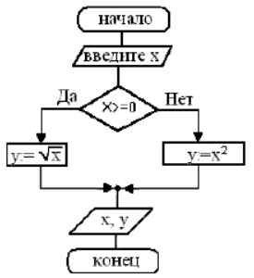**Вариант 1:** x=0;

**Вариант 2:** x=1

**Вариант 3:** x= – 5

**Задание 3.** На блок-схеме представлен алгоритм вычисления стоимости покупки с учетом скидки, где a – цена, b – количество, s – сумма. Какой будет результат на выходе блок-схемы, если:

**Вариант 1:** a=50, b=8.

**Вариант 2:** a=200, b=5.

**Вариант 3:** a=300, b=1.

**Задание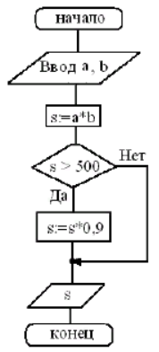 4.** На блок-схеме представлен алгоритм Евклида, определяющий наибольший общий делитель (НОД) для двух натуральных чисел A и B. Найти А на выходе блок-схемы, если

**Вариант 1:** A=5, B=10.

**Вариант 2:** A=8, B=8.

**Вариант 3:** A=12, B=4.

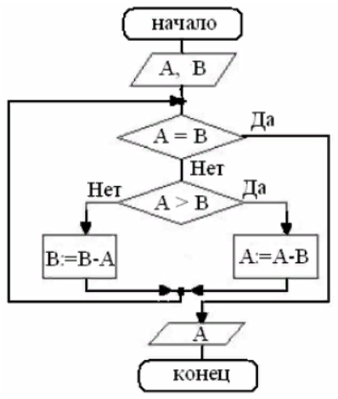

**Задание 5.** Дана блок-схема. Какое значение будет иметь z на выходе, если:

**Вариант 1:** x=2.

**Вариант 2:** x=4.

**Вариант 3:** x=6.

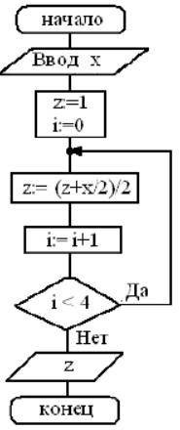

**Контрольные вопросы:** Установите соответствие между рассмотренными задачами и типами структур алгоритмов.

|  |  |
| --- | --- |
| Задание 1. | а) ветвление |
| Задание 2. | б) цикл с предусловием |
| Задание 3. | в) цикл с постусловие |
| Задание 4. | г) линейный алгоритм |
| Задание 5. | д) неполное ветвление |

**Сделайте вывод о проделанном практическом занятии.**

**Фото с результатом работы отправить на почту** [**Evgeniya-chudina@yandex.ru**](mailto:Evgeniya-chudina@yandex.ru) **с указанием в теме письма свою фамилию и номер группы.**

**Практическое занятие №9.**

**Тема:** Использование логических высказываний и операций в алгоритмических конструкциях.

**Цель работы:** овладение навыками алгоритмического мышления, познакомить обучающихся с основными логическими операциями, логическими выражениями и использованием логический выражений, закрепить навык составления сложных логических выражений и определения их истинности.

**Оборудование, приборы, аппаратура, материалы:** персональный компьютер с выходом в Интернет.

**Краткие теоретические сведения**

**Логическое высказывание** — это любое повествовательное предложение, в отношении которого можно однозначно утверждать, что его содержание истинно или ложно. Вопросительные и повелительные предложения не являются логическими высказываниями. Но и не каждое повествовательное предложение является логическим высказыванием. Отличительной особенностью логических высказываний является возможность принимать одно из двух значений — **истина** и **ложь**.

**Основные логические операции** — отрицание, конъюнкция, дизъюнкция, исключающая дизъюнкция, следование, эквивалентность.

**Логическое отрицание (инверсия)** — логическая операция, в результате которой из данного высказывания получается новое высказывание — отрицание исходного. Обозначается символически чертой сверху (Ā) или условными обозначениями ¬А.

**Логическое умножение (конъюнкция)**— операция, соединяющая два или более высказываний при помощи связки «и». Эта связка символически обозначается с помощью знака ∧ и читается «А и В».

**Логическое сложение (дизъюнкция)** — операция, соединяющая два или более высказываний при помощи связки «или». Эта связка символически обозначается с помощью знака v и читается «А или В».

Приоритет выполнения логических операций в логических выражениях

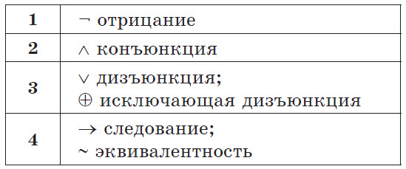

**Задание 1.** Для каких из приведенных слов истинно следующее высказывание?  
(Вторая буква гласная) ИЛИ (Первая буква гласная) И НЕ (Длина имени не больше 5 букв)

1) Олег   2) Марианна  3) Светлана   4) Ольга

**Задание 2.** Для какого из приведенных ниже значений числа М истинно следующее выражение?

¬М ≥ 10 ∧ M > 3

1) 1 2) 2 3) 3 4) 4

**Задание 3**. Для каких значений X и Y истинно высказывание:

(Y+1>X)V(Y+X<0)^(X>1)?

1) Х=0,5; Y= -1,1

2) Х=1,1; Y= -4

3) Х= -1; Y= -4

4) Х= -1/10; Y= -1,1

**Контрольные вопросы:**

1. Что называют логическим высказыванием?
2. Какие из нижеприведенных предложений являются высказываниями? Определите их истинность
3. Электрон – элементарная частица.
4. В русском языке только гласные буквы.
5. Кто сегодня дежурный?
6. Чему равно расстояние от Земли до Солнца?
7. Все студенты - отличники.
8. Перечислите основные логические операции с их обозначением.

**Сделайте вывод о проделанном практическом занятии.**

**Фото с результатом работы отправить на почту** [**Evgeniya-chudina@yandex.ru**](mailto:Evgeniya-chudina@yandex.ru) **с указанием в теме письма свою фамилию и номер группы.**

**Практическое занятие № 10, 11.**

**Тема:** Примеры построения алгоритмов с использованием конструкций проверки условий, циклов и способов описания структур данных. Разработка несложного алгоритма решения задачи.

**Цель работы:** научиться строить алгоритмы решения задач с использованием конструкций проверки условий и циклов.

**Оборудование, приборы, аппаратура, материалы:** персональный компьютер с выходом в Интернет.

**Задание 1.** Составить блок-схему алгоритма вычисления функции **f(x) = |x|** для произвольного числа х.

**Задание 2.** Спортсмен приступает к тренировкам по следующему графику: в первый день он должен пробежать 10 км; каждый следующий день следует увеличивать дистанцию на 10% от нормы предыдущего дня. Как только дневная норма достигнет или превысит 25 км, необходимо прекратить её увеличение и далее пробегать ежедневно ровно 25 км. Начиная с какого дня спортсмен будет пробегать 25 км?

**Задание 3.** Составить блок-схему алгоритма нахождения суммы четных чисел до 50 включительно.

**Задание 4.** Составитьблок-схему алгоритма решения квадратного уравнения.

**Контрольные вопросы:**

1. Отличительные особенности алгоритмов с предусловием и постусловием
2. Составьте алгоритм выполнения действия, связанного с Вашей профессиональной деятельности (приготовление блюда, пошив изделия, выполнение стрижки, взвешивание товара). Составьте блок-схему.

**Сделайте вывод о проделанном практическом занятии.**

**Фото с результатом работы отправить на почту** [**Evgeniya-chudina@yandex.ru**](mailto:Evgeniya-chudina@yandex.ru) **с указанием в теме письма свою фамилию и номер группы.**